Medieninformation

Verein RabauRadau

**Lilly und die Angstfee**

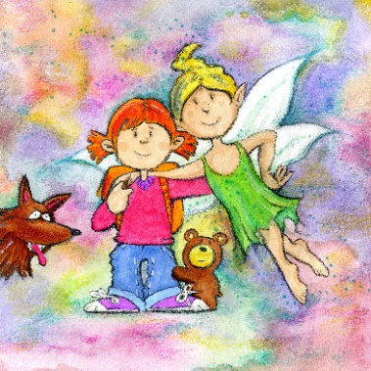Es war einmal im Feenreich, dort lebte die kleine Fee Quendy. Sie kannte keine Angst! Das klingt doch großartig, nur: Quendy will doch so gerne Angstfee werden, damit sie den Menschen helfen kann mit ihren Ängsten zurechtzukommen. Doch um das zu können, muss Quendy erst einmal begreifen was Angst eigentlich ist. Darum schickt die Meisterfee Aurora die kleine Fee zu dem Menschenkind Lilly. Lilly erzählt ihrer neuen Freundin bald was für furchtbare Angst sie vor dem Hund der Nachbarn hat, dass sie sich am Schulweg immer vor der „Gruselbande“ fürchtet und dass sie vor dem Auftritt bei der Schulaufführung richtig Lampenfieber hat. Quendy beginnt zu verstehen wie sich Angst anfühlt und macht sich mit Herz, Verstand und Feenzauber an die Arbeit, um Lilly zu helfen. Werden die beiden es schaffen Lillys Ängste in Vertrauen und Mut umzuwandeln? Wird die Meisterfee Aurora Quendy ganz offiziell zur Angstfee erklären?

Der Verein RabauRadau und sein Team aus professionellen KünstlerInnen zeigt mit diesem zauberhaften Musical voller hilfsbereiter Feen, kunterbunter Schulkinder und so manchen verrückten Überraschungsgestalten, wie gegenseitiges Verständnis Angst und Vorurteile auflösen und in Kreativität, Tatkraft und Freundschaft verwandeln kann. Wie schon bei den Riesenerfolgen „Lilly und die wilden Räuber“ und „Lilly und der Zeitgeist“ wirbeln auch diesmal die RabauRadau Kinder aus ganz Wien zu hip-hoppigen Beats, gruselig-schönen Songs und furchtlosen Choreografien durch die Feen- und Menschenwelt.

Ein Musical von **Juci Janoska** (Buch, Liedtexte und Komposition) und **Albin Janoska** (Komposition)

Regie: **Nikolaus Stich**

ab 6 Jahren

**Termin: Samstag, 22.11.2025 I** 11:00 Uhr, 14:00 Uhr, 16:15 Uhr

**Samstag, 29.11.2025 I** 11:00 Uhr, 14:00 Uhr, 16:15 Uhr

Preise: Euro 20,-/18,-/16,-/14,-

Schulvorstellungen: 18.-21.11.2025, 24.-28.11.2025, 9.00 und 10.45 Uhr

Preis: Euro 10,-

Kartenvorverkauf: 1040 Wien, Argentinierstraße 37  
von Montag bis Samstag von 13.00 bis 18.00 Uhr  
Karten Hotline: 01/501 65/13306  
[www.akzent.at](http://www.akzent.at)

**Pressefotos** in 300dpi und **–texte** für Ihre Ankündigung stehen auf unserer **Website** [**www.akzent.at**](http://www.akzent.at)in unserem **Pressebereich** zur Verfügung.